Tėvų, globėjų apklausa NŠA 2021
Apklausoje dalyvavo 230 mokinių tėvų/globėjų.
Klausimų su atsakymų skale rezultatai
Vienu žvilgsniu: Klausimai su aukščiausiomis ir žemiausiomis vertėmis
5 aukščiausios vertės |  | 5 žemiausios vertės
1.3 - Mano vaikui yra svarbu mokytis | 3,7 | 1.11 - Per pamokas mano vaikas turi galimybę pasirinkti įvairaus sudėtingumo užduotis | 2,1
1.18 - Mano vaikui patinka mokymosi aplinka | 3,4 | 1.13 - Mano vaikas kartu su mokytojais planuoja savo mokymąsi (tikslus, žingsnius jiems pasiekti) | 2,2
1.19 - Man patinka, kad mano vaikas lanko šią mokyklą | 3,5 | 1.12 - Su mano vaiku aptariamos jo mokymosi sėkmės | 2,4
1.5 - Į mokyklą mano vaikui eiti patinka | 3,4 | 1.16 - Mokytojų padedamas mano vaikas mokosi įsivertinti savo pažangą | 2,5
1.6 - Per paskutinius 2 mėnesius mano vaikas iš kitų mokinių nesityčiojo | 3,3 | 1.8 - Mokykloje atsižvelgiama į mano vaiko nuomonę | 2,6

1 - Tėvų nuomonė apie mokyklą:
 | Vidurkis | 1  Visiškai nesutinku | 2  Ko gero, nesutinku | 3  Ko gero, sutinku | 4  Visiškai sutinku | 3-4 | Nėra duomenų
1.1 - Mokytojai padeda mano vaikui pažinti gabumus | 2,8 | 7 (3,1%) | 39 (17 %) | 112 (48,9%) | 56 (24,5%) | 73,4% | 15 (6,6%)
1.2 - Mokykloje mano vaikas yra skatinamas bendradarbiauti | 3,2 | 6 (2,6%) | 17 (7,4%) | 102 (44,5%) | 97 (42,4%) | 86,9% | 7 (3,1%)
1.3 - Mano vaikui yra svarbu mokytis | 3,7 | 1 (0,4%) | 6 (2,6%) | 60 (26,2%) | 162 (70,7%) | 96,9% | 0
1.4 - Mokykloje mano vaikas gauna suprantamą informaciją apie tolesnio mokymosi ir profesijos pasirinkimo galimybes | 2,7 | 9 (3,9%) | 54 (23,6%) | 94 (41%) | 58 (25,3%) | 66,3% | 14 (6,1%)
1.5 - Į mokyklą mano vaikui eiti patinka | 3,4 | 12 (5,2%) | 19 (8,3%) | 85 (37%) | 112 (48,7%) | 85,7% | 2 (0,9%)
1.6 - Per paskutinius 2 mėnesius mano vaikas iš kitų mokinių nesityčiojo | 3,3 | 1 (0,4%) | 1 (0,4%) | 39 (17%) | 162 (70,7%) | 87.7% | 26 (11,4%)
1.7 - Per paskutinius 2 mėnesius iš mano vaiko mokykloje niekas nesityčiojo | 3,1 | 11 (4,8%) | 7 (3%) | 72 (31,3%) | 118 (51,3%) | 82.6% | 22 (9,6%)
1.8 - Mokykloje atsižvelgiama į mano vaiko nuomonę | 2,6 | 7 (3,1%) | 38 (16,6%) | 113 (49,3%) | 43 (18,8%) | 68.1% | 28 (12,2%)
1.9 - Mano vaikas noriai dalyvauja mokyklos organizuojamoje socialinėje ir visuomeninėje veikloje | 3 | 11 (4,8%) | 30 (13,1%) | 108 (47,2%) | 72 (31,4%) | 78.6% | 8 (3,5%)
1.10 - Mano vaikas nebijo pamokose suklysti | 2,8 | 16 (7%) | 52 (22,6%) | 91 (39.6%) | 60 (26.1%) | 65.7% | 11 (4,8%)
1.11 - Per pamokas mano vaikas turi galimybę pasirinkti įvairaus sudėtingumo užduotis | 2,1 | 17 (7,4%) | 68 (29,6%) | 74 (32,2%) | 29 (12,6%) | 44.8% | 42 (18,3%)
1.12 - Su mano vaiku aptariamos jo mokymosi sėkmės | 2,4 | 15 (6,5%) | 55 (23,9%) | 83 (36,1%) | 44 (19,1%) | 55.2% | 33 (14,3%)
1.13 - Mano vaikas kartu su mokytojais planuoja savo mokymąsi (tikslus, žingsnius jiems pasiekti%) | 2,2 | 20 (8,7%) | 69 (30,1%) | 73 (31,9%) | 35 (15,3%) | 47.2% | 32 (14%)
1.14 - Mano vaikui sekasi mokytis nuotoliniu būdu | 2,8 | 20 (8,7%) | 37 (16,1%) | 95 (41,3%) | 67 (29,1%) | 70.4% | 11 (4,8%)
1.15 - Mokantis nuotoliniu būdu mano vaikui reikia daugiau pagalbos | 2,4 | 37 (16,1%) | 65 (28,3%) | 56 (24,3%) | 55 (23,9%) | 48.2% | 17 (7,4%)
1.16 - Mokytojų padedamas mano vaikas mokosi įsivertinti savo pažangą | 2,5 | 10 (4,3%) | 36 (15,7%) | 99 (43%) | 50 (21,7%) | 64.7% | 35 (15,2%)
1.17 - Pasiekimų vertinimas mano vaikui yra aiškus | 3 | 5 (2,2%) | 37 (16,2%) | 95 (41,5%) | 84 (36,7%) | 78.2% | 8 (3,5%)
1.18 - Mano vaikui patinka mokymosi aplinka | 3,4 | 6 (2,6%) | 12 (5,2%) | 83 (36,1%) | 126 (54,8%) | 90.9% | 3 (1,3%)
1.19 - Man patinka, kad mano vaikas lanko šią mokyklą | 3.5 | 7 (3,1%) | 6 (2,6%) | 55 (24%) | 152 (66,4%) | 90.4% | 9 (3,9%)
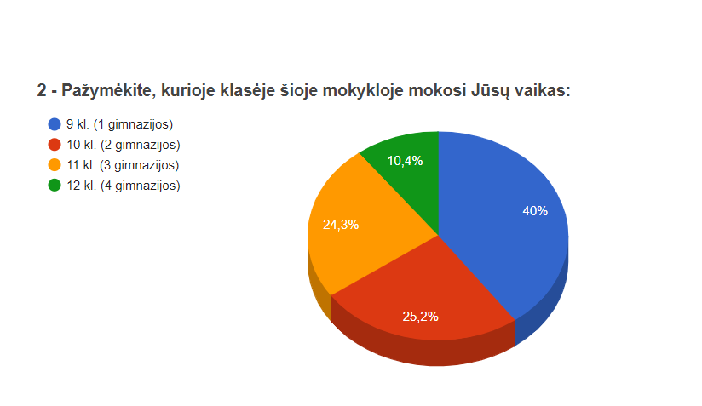

Aukščiausių ir žemiausių verčių palyginimas. 2021 metais tiek aukščiausios, tiek žemiausios vertės turi žemesnius įvertinimus, tačiau daroma prielaida, jog tai susiję su nuotoliniu mokymu ir sunkumais grįžtant į kontaktinį mokymą. Gimnazijoje aktyviai teikiama pagalba mokiniams, kurie susiduria su mokymosi ar adaptacijos sunkumais – tiek mokiniai, tiek tėvai, tiek mokytojai skatinami kreiptis pagalbos į pagalbos vaikui specialistus gimnazijoje ar kitas įstaigas už mokyklos ribų.

5 aukščiausios vertės | 2021 | 2020
1.3 - Mano vaikui yra svarbu mokytis | 3,7 | 3,6
1.18 - Mano vaikui patinka mokymosi aplinka | 3,4 | -
1.19 - Man patinka, kad mano vaikas lanko šią mokyklą | 3,4 | -
1.5 - Į mokyklą mano vaikui eiti patinka | 3,3 | 3,4
1.6 - Per paskutinius 2 mėnesius mano vaikas iš kitų mokinių nesityčiojo | 3,3 | 3,8

5 žemiausios vertės | 2021 | 2020
1.11 - Per pamokas mano vaikas turi galimybę pasirinkti įvairaus sudėtingumo užduotis | 2,1 | 2,8
1.13 - Mano vaikas kartu su mokytojais planuoja savo mokymąsi (tikslus, žingsnius jiems pasiekti) | 2,2 | 2,7
1.12 - Su mano vaiku aptariamos jo mokymosi sėkmės | 2,4 | 2,9
1.16 - Mokytojų padedamas mano vaikas mokosi įsivertinti savo pažangą | 2,5 | 2,9
1.8 - Mokykloje atsižvelgiama į mano vaiko nuomonę | 2,6 | 3,1

Rekomendacijos:
- Supažindinti gimnazijos bendruomenę su tyrimo rezultatais;
- Metodinėse grupėse ieškoti būdų, kaip būtų galima informuoti mokinių tėvus apie vaiko asmeninę pažangą dalyke, taikomus vertinimo kriterijus. Būtų tikslinga tam išnaudoti atvirų durų dienas ir visoms metodinėms grupėms kartu nuspręsti dėl pokalbio su mokinio tėvais plano, kuriame būtų numatyta, jog kartu su mokinio tėvais būtina aptarti mokinio asmeninę mokymosi sėkmę, jo gabumus, pasiekimų vertinimo kriterijus ar pan.
- Klasių vadovams reguliariai (pusmečio pradžioje ir jam įpusėjus) informuoti mokinių tėvus, kokiu būdu jie gali susisiekti su dėstančiais mokytojais, priminti apie dalykines konsultacijas ir kitą švietimo pagalbą gimnazijoje;
- Klasių vadovams mokinių tėvų susirinkimų ir kitų susitikimų metu kviesti mokinių tėvus dialogui, skatinti kelti klausimus, kreiptis į dėstančius mokytojus, pagalbos vaikui specialistus, administraciją.

